

**ĐỒ ÁN 1**

**Web bán mạch điện tử**

|  |  |
| --- | --- |
| **J2TEAM SCHOOL – Nhóm 29** | |
| **Thành viên** | Nguyễn Tấn Dũng (Nhóm trưởng)  Phạm Minh Quang |
| **Giảng viên** | Nguyễn Nam Long |

Hồ Chí Minh, 2/2022

**Mục lục**

1. Mở đầu 3

2. Giới thiệu 4

2.1. Đưa ra vấn đề 4

2.2. Hệ thống hiện tại 4

2.3. Hệ thống đề nghị 4

2.4. Công nghệ 4

3. Phân tích yêu cầu người dùng 5

3.1. Yêu cầu phi chức năng 5

3.2. Yêu cầu chức năng 5

3.2.1. Nhóm người dùng của hệ thống 5

3.2.2. Phân tích chức năng 6

4. Thiết kế hệ thống 23

4.1. Sơ đồ quan hệ thực thể 23

4.2. Sơ đồ cơ sở dữ liệu 24

4.3. Sơ đồ trang web 29

5. Kết luận 30

6. Phân công công việc 31

# Mở đầu

Ngày nay Công nghệ thông tin đã phát triển với tốc độ nhanh chóng.  
Công nghệ tin học đã được ứng dụng trong nhiều lĩnh vực như nghiên cứu khoa học, phát triển kinh tế, quân sự và trong nhiều loại hình nghệ thuật khác nhau. Ở các nước tiên tiến, máy tính đã được ứng dụng ở nhiều lĩnh vực nhằm phục vụ lợi ích cho con người. Việc liên lạc tìm kiếm thông tin không còn bị cản trở. Thế giới trở nên xích lại gần nhau hơn nhờ Công nghệ thông tin. Tất cả các nước đều đang cố gắng làm chủ kiến thức và tìm cách áp dụng thành tựu của Công nghệ thông tin vào mọi ngành kinh tế – xã hội của nhà nước.  
Do vậy, web bán hàng cũng là một phần không thể thiếu trong cuộc sống lúc mà mọi thứ đang dần chuyển đổi số.

Em cũng xin cảm ơn tới Thầy Long cũng như team J2TEAM đã tạo ra lớp học cũng như kì thi này để bọn e có thể hiểu và định hướng được ngành Công Nghệ Thông Tin

# Giới thiệu

## Đưa ra vấn đề

Hiện tại người dùng có xu hướng mua hàng online vì vậy cần một trang web giúp khách hàng mua hàng online và admin có thể đăng bài, đơn hàng online, sản phẩm cũng như quản lý khách hàng.

## Hệ thống hiện tại

Hiện tại hệ thống chỉ bán tại quán và chưa có hệ thống quản lý nhà sản xuất, sản phẩm.

## Hệ thống đề nghị

Hệ thống mới có thể mua hàng online, quản lý nhân viên, quản lý đơn hàng online, xem thông tin khách hàng, quản lý nhà sản xuất và đơn hàng.

## Công nghệ

1. PHP 7.4.19
2. HTML 5
3. CSS 3
4. Javascript es6
5. My SQL5.7.33

# Phân tích yêu cầu người dùng

## Yêu cầu phi chức năng

* Dùng được trên máy tính
* Giao diện dể hiểu, bắt mắt

## Yêu cầu chức năng

### Nhóm người dùng của hệ thống

* Khách hàng chưa có tài khoản
* Khách hàng có tài khoản
* Nhân viên
* Quản lý
* **Khách hàng chưa có tài khoản:**
  + Đăng ký
  + Xem tất cả sản phẩm
  + Tìm kiếm
* **Khách hàng có tài khoản:**
  + Đăng nhập
  + Xem tất cả sản phẩm
  + Tìm kiếm
  + Đăng xuất
* **Nhân viên**
* Đăng nhập, đăng xuất
* Xem, thêm sửa sản phẩm
* Xem, thay đổi tình trạng đơn
* Xem khách hàng
* Xem thông báo
* **Quản lý**
* Đầy đủ chức năng của nhân viên
* Quản lý nhà sản xuất (Xem, thêm, sửa, xoá)
* Quản lý sản phẩm (Xem, thêm, sửa, xoá)
* Quản lý nhân viên (Xem, thêm, sửa, xoá)
* Xem, xoá khách hàng
* Quản lý thông báo (Xem, thêm, sửa, xoá)

### Phân tích chức năng

<Phân tích yêu cầu cho từng chức năng đã xác định ở phần 3.2.1. Mỗi chức năng cần theo cấu trúc như đã hướng dẫn: thông tin đầu vào, thông tin đầu ra, cách thức xử lý, dữ liệu cần lưu trữ>

* **Đăng ký**

|  |  |
| --- | --- |
| ***Các tác nhân*** | Khách hàng. |
| ***Mô tả*** | Đăng ký. |
| ***Kích hoạt*** | Người dùng ấn vào nút “Đăng ký” trên thanh menu. |
| ***Đầu vào*** | * Họ tên * Số điện thoại * Email. * Giới tính * Mật khẩu. * Nhập lại mật khẩu. |
| ***Trình tự xử lý*** | 1. Hiện thị form đăng ký. 2. Kiểm tra thông tin hợp lệ khi bấm nút đăng ký.    1. Không hợp lệ: hiện thị thông báo thất bại    2. Hợp lệ: lấy thông tin từ form, thực hiện bước 3. 3. Kiểm tra trùng email lần 2.    1. Trùng: hiện thị thông báo trùng email.    2. Không: thực hiện bước 4. 4. Tạo tài khoản khách hàng vào CSDL. 5. Thông báo thành công. 6. Vào trang đăng nhập. |
| ***Đầu ra*** | * Đúng: Hiện thị trang chủ và thông báo thành công * Sai: Hiện thị form đăng ký và thông báo thất bại |

* **Đăng nhập**

|  |  |
| --- | --- |
| ***Các tác nhân*** | Super Admin, Admin, Khách hàng |
| ***Mô tả*** | Đăng nhập |
| ***Kích hoạt*** | 1. Khách Hàng  * Người dùng ấn vào nút “Đăng nhập” trên thanh menu  1. Admin và Super Admin  * Khi vào trang web của admin |
| ***Đầu vào*** | 1. Khách Hàng  * Tên đăng nhập * Mật khẩu  1. Admin và Super Admin  * Email * Mật Khẩu |
| ***Trình tự xử lý*** | 1. Khách Hàng 2. Chuyển sang form đăng nhập 3. Kiểm tra thông tin hợp lệ.    1. Đúng: thực hiện bước 3    2. Sai: chuyển hướng về trang đăng nhập và thông báo lỗi 4. Kiểm tra tên đăng nhập và mật khẩu có khớp với 1 tài khoản nào không.    1. Đúng: thực hiện bước 4.    2. Sai: chuyển hướng về trang đăng nhập và thông báo lỗi. 5. Kiểm tra người dùng có nhấn vào nút “ghi nhớ đăng nhập” không.    1. Đúng:       * Tạo cookie và token mới.       * Chuyển hướng tới trang chứa các sản phẩm.    2. Sai: Chuyển hướng tới trang chứa các sản phẩm. 6. Admin và Super Admin 7. Chuyển sang form đăng nhập 8. Lấy thông tin từ form:    1. Trống: thông báo lỗi    2. Email không hợp lệ : thông báo lỗi    3. Mật khẩu dưới 8 kí tự : thông báo lỗi 9. Kiểm tra tên đăng nhập và mật khẩu có khớp với 1 tài khoản nào không    1. Đúng:       * Nếu có tích lưu phiên đăng nhập :  * Tạo phiên đăng nhập, lưu tên, mã tài khoản vào phiên * Chuyển hướng tới trang của người dùng   + - Không tích lưu phiên đăng nhập : * Chuyển hướng tới trang của người dùng   1. Sai: chuyển hướng về trang đăng nhập và thông báo lỗi |
| ***Đầu ra*** | * Đúng: Hiển thị trang người dùng và thông báo thành công * Sai: Hiển thị trang đăng nhập và thông báo thất bại |
| ***Lưu ý*** | * Kiểm tra ô nhập không được để trống bằng JavaScript * Trang đăng nhập của Super Admin và Admin khác với trang của khách hàng |

* **Đăng xuất**

|  |  |
| --- | --- |
| ***Các tác nhân*** | Khách hàng/Nhân viên/Quản lý |
| ***Mô tả*** | Đăng xuất |
| ***Kích hoạt*** | Người dùng ấn vào nút “Đăng xuất” trên thanh menu. |
| ***Đầu vào*** | Không |
| ***Trình tự xử lý*** | 1. Mở phiên. 2. Hủy tất cả phiên. 3. Đóng phiên. |
| ***Đầu ra*** | Điều hướng đến trang đăng nhập. |
| ***Lưu ý*** |  |

* **Tìm kiếm sản phẩm**

|  |  |
| --- | --- |
| ***Các tác nhân*** | Khách hàng |
| ***Mô tả*** | Tìm kiếm sản phẩm |
| ***Kích hoạt*** | Người dùng ấn phím “Enter” trên thanh tìm kiếm |
| ***Đầu vào*** | * Nội dung tìm kiếm |
| ***Trình tự xử lý*** | 1. Kết nối CSDL 2. Tìm kiếm sản phẩm theo từ khóa tìm kiếm.    1. Có: Hiện thị các sản phẩm tìm kiếm lên trang chủ.    2. Không: Hiện thị trống. |
| ***Đầu ra*** | * Đúng: Hiện thị sản phẩm lên trang chủ. * Sai: Trống. |
| ***Lưu ý*** |  |

* **Lọc sản phẩm**

|  |  |
| --- | --- |
| ***Các tác nhân*** | Khách hàng |
| ***Mô tả*** | Lọc sản phẩm. |
| ***Kích hoạt*** | Người dùng ấn vào nút “Áp dụng” bên thanh danh mục sản phẩm. |
| ***Đầu vào*** | * Nhà sản xuất. * Loại sản phẩm. * Già từ - Giá đến. |
| ***Trình tự xử lý*** | 1. Kết nối CSDL 2. Lọc sản phẩm với trường hợp cụ thể. 3. Hiện thị sản phẩm với kết quả lọc được. |
| ***Đầu ra*** | * Đúng: Hiện thị sản phẩm lên trang chủ. * Sai: Phần hiện thị sản phẩm để trống. |
| ***Lưu ý*** |  |

* **Giỏ hàng**

|  |  |
| --- | --- |
| ***Các tác nhân*** | Khách đã đăng nhập. |
| ***Mô tả*** | Trang giỏ hàng. |
| ***Kích hoạt*** | Người dùng ấn vào nút “Giỏ hàng” trên thanh menu. |
| ***Đầu vào*** |  |
| ***Trình tự xử lý*** | 1. Mở phiên xử lý. 2. Lấy thông tin của giỏ hàng từ cookie. 3. Hiện thị thông tin sản phẩm trên trang giỏ hàng. |
| ***Đầu ra*** | * Đúng: Hiện thị thông tin sản phẩm. * Sai: Hiện thị empty cart. |
| ***Lưu ý*** |  |

* **Thêm sản phẩm vào giỏ hàng**

|  |  |
| --- | --- |
| ***Các tác nhân*** | Khách đã đăng nhập |
| ***Mô tả*** | Thêm sản phẩm vào giỏ hàng |
| ***Kích hoạt*** | Người dùng ấn vào nút “Thêm vào giỏ hàng” cạnh sản phẩm |
| ***Đầu vào*** | * Mã sản phẩm |
| ***Trình tự xử lý*** | 1. Mở phiên xử lý 2. Kiểm tra mã sản phẩm truyền lên    1. Sai: điều hướng quay lại và báo lỗi    2. Đúng: thực hiện bước 3 3. Kiểm tra sản phẩm đã có trong giỏ hàng chưa.    1. Đúng: tăng số lượng sản phẩm trong giỏ hàng.    2. Sai: tạo sản phẩm mới trong giỏ hàng. |
| ***Đầu ra*** | * Đúng: Điều hướng quay lại và thông báo thành công * Sai: Điều hướng quay lại và thông báo thất bại |
| ***Lưu ý*** |  |

* **Đặt hàng**

|  |  |
| --- | --- |
| ***Các tác nhân*** | Khách đã đăng nhập |
| ***Mô tả*** | Xử lý đặt hàng sau khi đã thêm sản phẩm vào giỏ hàng |
| ***Kích hoạt*** | Người dùng ấn vào nút “Đặt hàng” |
| ***Đầu vào*** | * Tên người nhận * Số điện thoại người nhận * Địa chỉ người nhận * Ghi chú |
| ***Trình tự xử lý*** | 1. Mở phiên 2. Mở kết nối CSDL 3. Lấy thông tin giỏ hàng từ phiên 4. Lấy mã người dùng từ phiên đăng nhập 5. Thêm hoá đơn. 6. Xoá giỏ hàng khỏi phiên 7. Đóng kết nối CSDL |
| ***Đầu ra*** | Điều hướng quay lại và thông báo thành công |
| ***Lưu ý*** |  |

* **Thêm sản phẩm**

|  |  |
| --- | --- |
| ***Các tác nhân*** | Nhân viên, Quản lí |
| ***Mô tả*** | Thêm sản phẩm |
| ***Kích hoạt*** | Người dùng ấn vào “Thêm sản phẩm ” trong trang quản lý sản phẩm |
| ***Đầu vào*** | * Tên sản phẩm * Mô tả sản phẩm * Thông số kỹ thuật * Giá gốc * Giá giảm * Hình ảnh sản phẩm * Số lượng * Tên nhà sản xuất * Tên loại sản phẩm |
| ***Trình tự xử lý*** | 1. Kiểm tra nhân viên/ quản lí đã đăng nhập hay chưa    1. Đúng:   Chuyến đến bước 2   * 1. Sai:   Điều hướng đến trang đăng nhập   1. Kết nối CSDL 2. Kiểm tra và lọc dữ liệu, nếu trùng tên sản phẩm quay về lại trang quản lý sản phẩm 3. Thêm hình ảnh vào thư mục 4. Thêm dữ liệu vào CSDL 5. Đóng kết nối CSDL |
| ***Đầu ra*** | Điều hướng quay lại |

* **Sửa sản phẩm**

|  |  |
| --- | --- |
| ***Các tác nhân*** | Nhân viên, Quản lí |
| ***Mô tả*** | Sửa sản phẩm |
| ***Kích hoạt*** | Người dùng ấn vào nút “Sửa” ở quản lý sản phẩm |
| ***Đầu vào*** | * Tên sản phẩm * Mô tả sản phẩm * Thông số kỹ thuật * Giá gốc * Giá giảm * Hình ảnh sản phẩm mới * Số lượng * Tên nhà sản xuất * Tên loại sản phẩm |
| ***Trình tự xử lý*** | 1. Kiểm tra nhân viên/ quản lí đã đăng nhập hay chưa    1. Đúng:   Chuyến đến bước 2   * 1. Sai:   Điều hướng đến trang đăng nhập   1. Kết nối CSDL 2. Kiểm tra và lọc dữ liệu 3. Thêm hình ảnh vào thư mục, xóa ảnh cũ nếu có thêm ảnh mới 4. Cập nhật dữ liệu vào CSDL 5. Đóng kết nối CSDL |
| ***Đầu ra*** | Điều hướng quay lại |

* **Xóa sản phẩm**

|  |  |
| --- | --- |
| ***Các tác nhân*** | Nhân viên, Quản lí |
| ***Mô tả*** | Xóa sản phẩm |
| ***Kích hoạt*** | Người dùng ấn vào nút “Xóa” ở trang quản lý sản phẩm |
| ***Đầu vào*** | * ID sản phẩm |
| ***Trình tự xử lý*** | 1. Kiểm tra nhân viên/ quản lí đã đăng nhập hay chưa    1. Đúng:   Chuyến đến bước 2   * 1. Sai:   Điều hướng đến trang đăng nhập   1. Kết nối CSDL 2. Xóa dữ liệu có id trùng với mã sản phẩm trên CSDL 3. Xoá ảnh sản phẩm 4. Đóng kết nối 5. Quay lại trang quản lý sản phẩm |
| ***Đầu ra*** | Điều hướng về trang sản phẩm |
| ***Lưu ý*** |  |

* **Thêm nhà sản xuất**

|  |  |
| --- | --- |
| ***Các tác nhân*** | Quản lí |
| ***Mô tả*** | Thêm nhà sản xuất |
| ***Kích hoạt*** | Người dùng ấn vào “Thêm nhà sản xuất” trong trang quản lý nhà sản xuất |
| ***Đầu vào*** | * Tên nhà sản xuất * Hình ảnh nhà sản xuất |
| ***Trình tự xử lý*** | 1. Kiểm tra Quản lí đã đăng nhập hay chưa    1. Đúng:   Chuyến đến bước 2   * 1. Sai:   Điều hướng đến trang đăng nhập   1. Kết nối CSDL 2. Kiểm tra và lọc dữ liệu, nếu trùng tên nhà sản xuất quay về lại trang quản lý sản phẩm 3. Thêm hình ảnh vào thư mục 4. Thêm dữ liệu vào CSDL 5. Đóng kết nối CSDL |
| ***Đầu ra*** | Điều hướng quay lại |

* **Thêm thông báo**

|  |  |
| --- | --- |
| ***Các tác nhân*** | Quản lí |
| ***Mô tả*** | Thêm thông báo |
| ***Kích hoạt*** | Người dùng ấn vào “Thêm thông báo ” trong trang quản lý thông báo |
| ***Đầu vào*** | * Mô tả thông báo |
| ***Trình tự xử lý*** | 1. Kiểm tra quản lí đã đăng nhập hay chưa    1. Đúng:   Chuyến đến bước 2   * 1. Sai:   Điều hướng đến trang đăng nhập   1. Kết nối CSDL 2. Thêm dữ liệu vào CSDL 3. Đóng kết nối CSDL |
| ***Đầu ra*** | Điều hướng quay lại |

# Thiết kế hệ thống

## Sơ đồ quan hệ thực thể

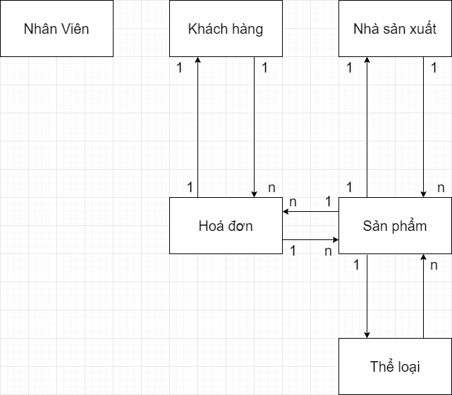

## Sơ đồ cơ sở dữ liệu

|  |  |
| --- | --- |
| **customer** | |
| id | int primary key auto_increment |
| name | varchar(200) |
| gender | int |
| date | date |
| email | varchar(100) |
| password | varchar(250) |
| photos | varchar(100) |
| address | text |
| token | varchar(100) |
| phone | varchar(12) |

|  |  |
| --- | --- |
| **admin** | |
| id | int primary key auto_increment |
| name | varchar(150) |
| phone | varchar(12) |
| gender | int |
| date | date |
| email | varchar(100) |
| password | varchar(250) |
| photos | varchar(100) |
| level | int |
| token | varchar(150) |

|  |  |
| --- | --- |
| **products** | |
| id | int primary key auto_increment |
| name | varchar(50) |
| description | text |
| price | int |
| discount | int |
| photos | varchar(150) |
| id_manufacturer | int |
| specifications | text |

|  |  |
| --- | --- |
| **orders** | |
| id | int primary key auto_increment |
| id_customers | int |
| time_order | timestamp |
| name_receiver | varchar(150) |
| phone_receiver | varchar(12) |
| adress_receiver | text |
| note | text |
| status | int |
| total_price | int |

|  |  |
| --- | --- |
| **orders_products** | |
| id_products | int |
| id_orders | int |
| quantity | int |

|  |  |
| --- | --- |
| **notifi** | |
| id | int primary key |
| name | varchar(200) |
| photos | varchar(200) |
| detail | text |
| pin | int |

|  |  |
| --- | --- |
| **categorys** | |
| id | int primary key auto_increment |
| name | text |

|  |  |
| --- | --- |
| **manufactors** | |
| id | int primary key auto_increment |
| name | varchar(200) |
| photos | varchar(150) |

|  |  |
| --- | --- |
| **forgot_password** | |
| id_admin | int |
| id_customers | int |
| token | varchar(250) |
| created_at | time_stamp |
| quantity | int |

|  |  |
| --- | --- |
| **classify_products** | |
| id_products | int |
| id_categorys | int(11) |

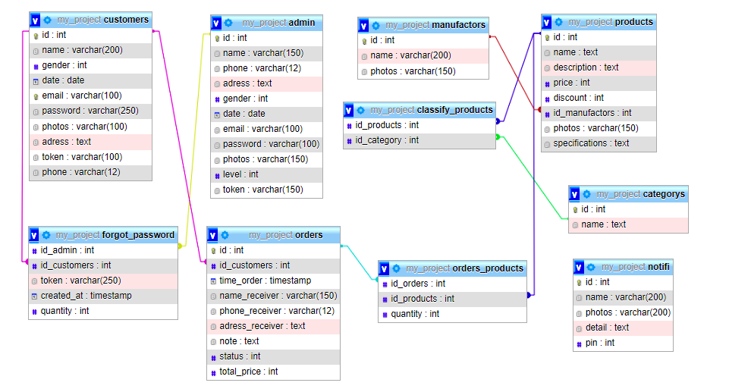

## Sơ đồ trang web

1. Admin

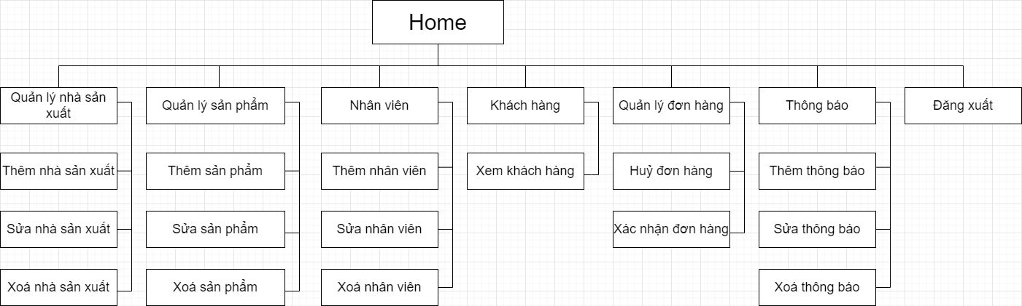

1. Khách hàng

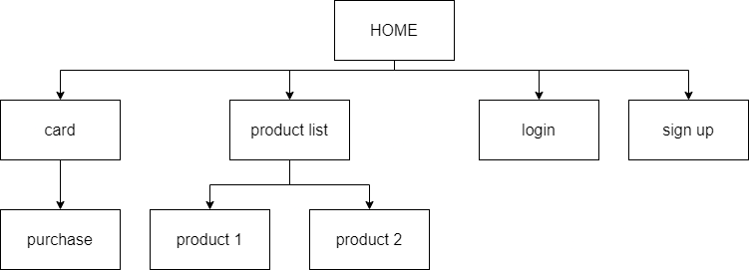

# Kết luận

Đã làm được:

* Đầy đủ các tính năng cần có của một trang web bán hsàng như:

Xem, thêm, sửa, xóa, đăng nhập, đăng kí, đăng xuất, đặt hàng, đặt lại mật khẩu,…

Hướng mở rộng:

* Địa chỉ thay bằng select option

Chân thành cảm ơn !

# Phân công công việc

Phần Khách Hàng: Phạm Quang Minh

Phần Admin: Nguyễn Tấn Dũng